**八角楼上**

**【教学目标】**

1.认识“楼、 争”等10个生字，会写“楼、年”等6个字。

2.正确、流利、有感情地朗读课文，能借助插图和关键词说说毛主席是怎样工作的。

3.体会课文重点词句，感受毛主席在艰苦的环境中忘我工作的精神。

**【教学重点】**

1.在观察图画中引导学生结合课文内容进行合理想象，理解重点词句的意思。

2.抓住第2自然段中的 “寒冬腊月、单、薄”以及描写毛主席神态和动作的关键词句，体会毛主席在艰苦的战争年代忘我的工作精神。

**【教学分析】**

艰苦的战争年代离孩子们太远，学生较难理解。本课启发学生联系生活、想象画面理解“夜幕降临”“寒冬腊月”等词，并且抓住毛主席的动作、神态，指引学生关注图片，通过采用图文结合的方法，引导学生感受毛主席艰苦朴素、为革命事业忘我工作的精神。

**【教学设计】**

**课前复习《吃水不忘挖井人》**

**任务一：看图，走进革命岁月**

**1、追忆往事，忆主席。**

同学们，在一年级的课文里（《吃水不忘挖井人》），我们早就认识了一位伟人，他就是——毛主席。你了解毛主席吗？（出示介绍）乡亲们感谢毛主席带来的幸福生活。在中国革命军事博物馆里，还珍藏着一幅非常珍贵的画，画的就是毛主席。

最近，老师接到了一份招募令，中国革命军事博物馆要招募小小解说员，解说这幅画背后的故事。只要完成今天的学习任务，你就能成为一名解说员。想不想加入？那就走进今天的学习任务吧！

揭示课题。

**2、 认识“井冈山—茅坪村—八角楼”。**

1927年，毛主席率领秋收起义的部队来到了**井冈山**，当时他住在这个村子的一座小楼上。村子叫**茅坪村**，这座小楼楼顶的天窗是这个形状的，几个角？（八个角）所以称它为**八角楼**。读读这三个词。把它们送到句子中。（在井冈山艰苦斗争的年代，毛主席住在毛坪村的八角楼）

1. **教学生字“楼”。**

你还见过什么楼？（高楼、大楼、鹳雀楼、黄鹤楼）

类比识字：数-篓-搂

指导书写

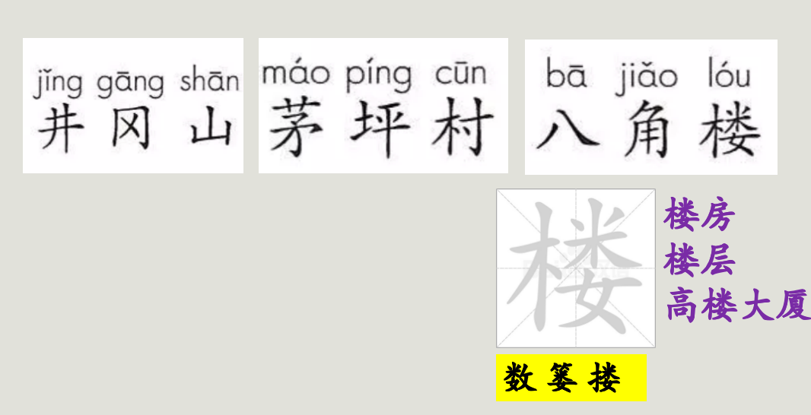

过渡：这幅画画的是九十多年前的事。指导书写“年”字。

1. **出示图片，认识“艰苦—斗争—年代”。**

1927年生活是怎样的？百姓过着艰苦的生活，正因为如此，人们靠着双手“斗争。”再次代入读句子。（在井冈山艰苦斗争的年代，毛主席住在毛坪村的八角楼）

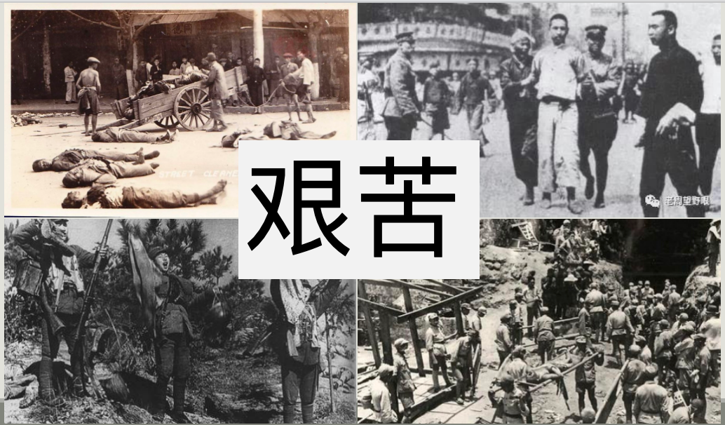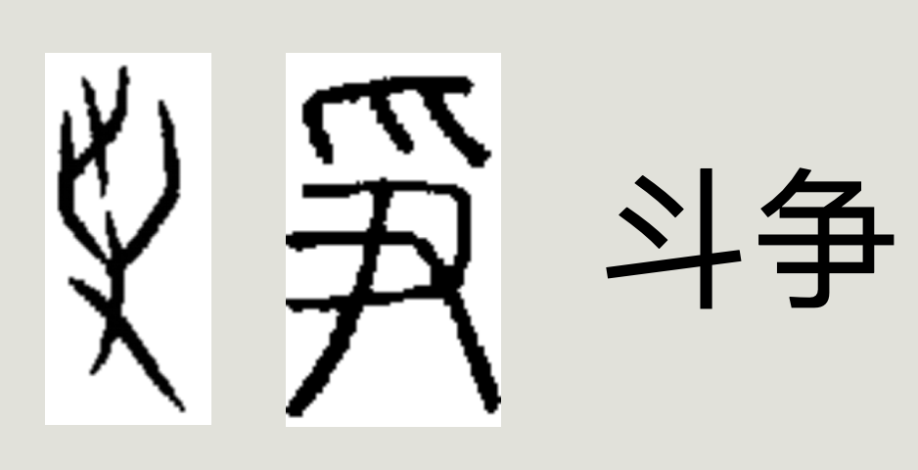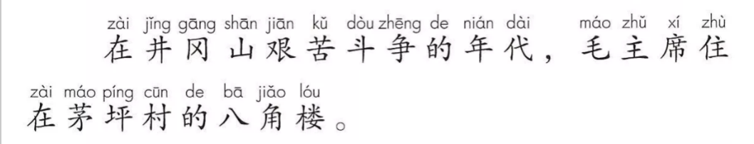

**任务二：初读课文，走上八角楼**

引读——每当夜幕降临的时候，八角楼上的灯就亮了。

1. **出示图片，认识“夜幕降临”。**

**2、**同学们，要想竞聘解说员，我们需要把课文读通顺，**出示学习任务：**

1.读准字音，读通句子。

2.遇到不懂的词或句子在下面标个记号。

3.边读边想：毛主席在八角楼上做什么事？

3、生交流。读句子。（这是个寒冬腊月的深夜，毛主席穿着单军衣，披着薄毯子，坐在竹椅上写文章。）

**4、出示插图，认识“穿着单军衣—披着薄毯子—左手握着笔—右手拨灯芯”。**

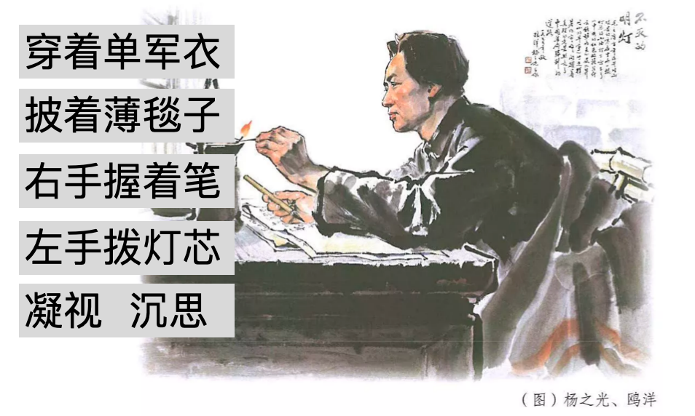

**任务三：品读感悟，走近毛主席**

当时是什么样的情景呢？

**1、出示插图，追问：从这几个词语你知道了什么？引导关注“寒冬腊月”。**

生交流。

总结：当时的日子太艰苦了。但是毛主席不怕苦，不怕累，他白天指挥战斗，夜晚在灯下写文章，他忘记了寒冷，一件单军衣，忘记了休息，从夜幕降临到深夜，连身体都不顾了，就这样忘我的工作着。毛主席多么令人敬佩，多么令人敬爱呀。

1. **做动作，感受忘我精神。**

引读——他右手握着笔，左手轻轻地拨了拨灯芯，灯光更加明亮了。

1. **出示图片，认识“清油灯—灯芯—星星之火”。**

在那个年代，人们用棉花籽炸成清油，这盏灯就用这种清油来作燃料，所以它又叫**清油灯**。

指导识字“轻”。

1. 看视频，了解清油灯背后的故事。

引读—凝视着这星星之火，毛主席在沉思，连毯子滑落下来也没有察觉到。

1. 出示插图，认识“沉思—察觉”。

凝视——认真地看

沉思——认真地思考

交流：望着这星星之火，毛主席会想些什么呢？

总结：同学们，别小看这小小的星星之火，就是这簇小火苗，放到草原上，却可以把整片草原燃烧。而当时井冈山革命武装斗争像这星星之火一样，在毛主席伟大思想的指引下，革命力量由弱到强，不久整个中国大地上都竖起了胜利的旗帜。那一刻，毛主席一定是看到星星之火燎原时的光辉时刻。

6、毛主席就是在这样艰苦的环境下，写下了《星星之火可以燎原》、《中国的红色政权为什么能够存在?》、《井冈山的斗争》这些**光辉著作**。毛主席的伟大思想也照亮了中国革命胜利的道路。

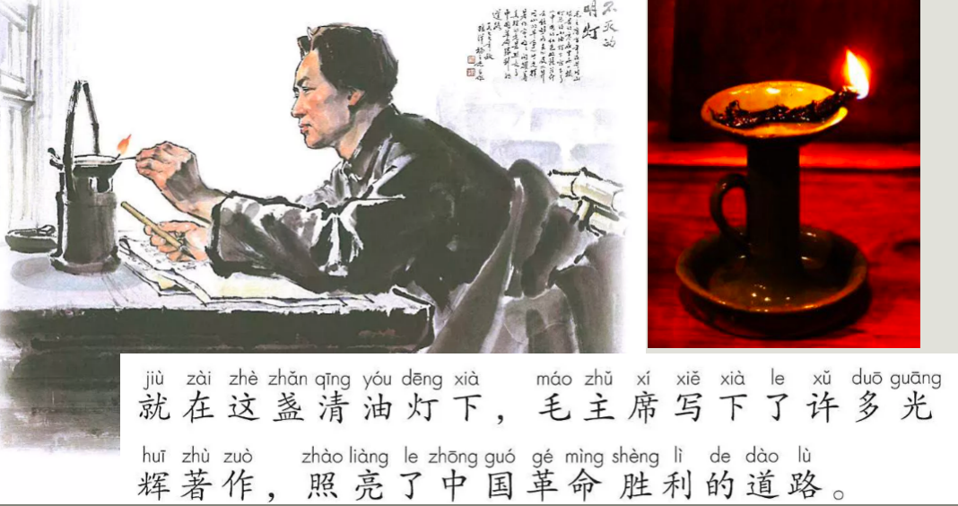

**任务四：聚焦关键词，领袖故事我来讲**

1. 小组合作，借助板书和插图，说一说：那个寒冬腊月的深夜，毛主席工作时的情景。
2. 评价要求：1.将毛主席工作的情景说具体。一颗星。2.语言流畅，可以加入自己的想像。一颗星。3.声音洪亮，落落大方。一颗星。
3. 交流分享。
4. 同学们，这幅插图的是杨之光和欧阳爷爷画的，画名叫《不灭的明灯》。为什么叫这个名字？从毛主席的身上，你学到了什么？
5. 布置作业：

1. 给爸爸妈妈讲讲毛主席忘我工作的故事。

2. 推荐阅读《领袖少年丛书·毛泽东：恰同学少年》《毛泽东青少年时代的故事》。

6、书写生字“夜”

